三预警齐发！华北江淮江南等地降温超20℃，穿衣策略记起来
25日开始到30日，一股寒潮将会自北向南影响我国，全国大部气温将先后下降8～14℃，部分地区降温幅度将达到16～18℃，局地20℃以上。同时我国大部地区将出现4至6级风，新疆、内蒙古、甘肃以及华北北部等地阵风7至9级。
大风卷起沙尘，未来北方会有一轮沙尘天气，陆续覆盖西北到华北、黄淮、江汉北部等地。
01 华北江淮江南等地局地降温幅度可超20℃
中央气象台25日6时继续发布寒潮蓝色预警：预计，25日8时至30日8时——
新疆大部、西北地区大部、内蒙古、黑龙江西部和东南部、吉林东部、辽宁西部、华北、黄淮、江淮、江汉、江南、华南大部以及西南地区东部等地将先后降温8～14℃。其中，内蒙古西部、新疆北疆东部和南疆盆地、甘肃大部、宁夏大部、华北南部、江淮西部、江汉东部、江南中北部、贵州中东部等地部分地区降温可达16～18℃，局地降温超过20℃。
过程最低气温将出现在3月29日夜间至30日凌晨，最低温度0℃线将位于华北南部至秦岭一带。
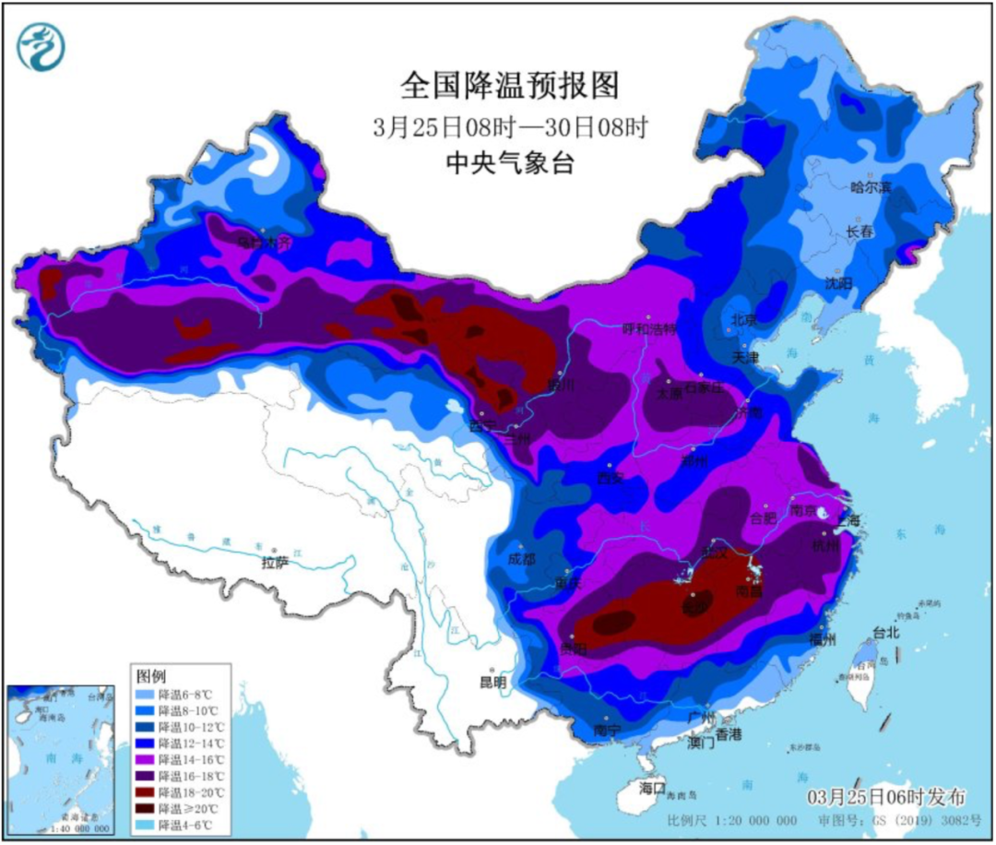
中国气象局气象分析师介绍，从最高气温来看，明天（26日）甘肃、陕西、宁夏等地降幅最大，不少地方气温将会下降20℃以上。对于更南的地方，像河南、湖北、湖南，还有江西、福建、浙江以及像贵州等地今明两天最高气温将超过30℃，异常暖热。
02 大风蓝色预警+沙尘暴蓝色预警
北京预计局地阵风10级以上
中央气象台25日6时继续发布大风蓝色预警：预计，25日8时至26日8时，新疆北部、内蒙古中西部、辽宁中西部、西藏北部、青海西部、河北北部、北京大部、天津大部、山东北部和半岛地区等地有5至6级风，阵风7至9级。
据北京市气象局消息，25日，北京多区发布大风黄色预警，预计局地阵风10级以上，傍晚风力将减弱。北京市教委发布提示，中小学、相关培训机构停止户外活动。
受冷空气大风影响，北方地区多沙尘天气。中央气象台25日6时发布沙尘暴蓝色预警：预计25日8时至26日8时，新疆东部和南部、内蒙古中西部、甘肃西部、宁夏、陕西北部、山西中南部、河北南部、河南北部、山东南部、江苏北部等地的部分地区有扬沙或浮尘天气，其中，新疆东部和南部、内蒙古西部、甘肃西部等地的部分地区有沙尘暴，局部有强沙尘暴。
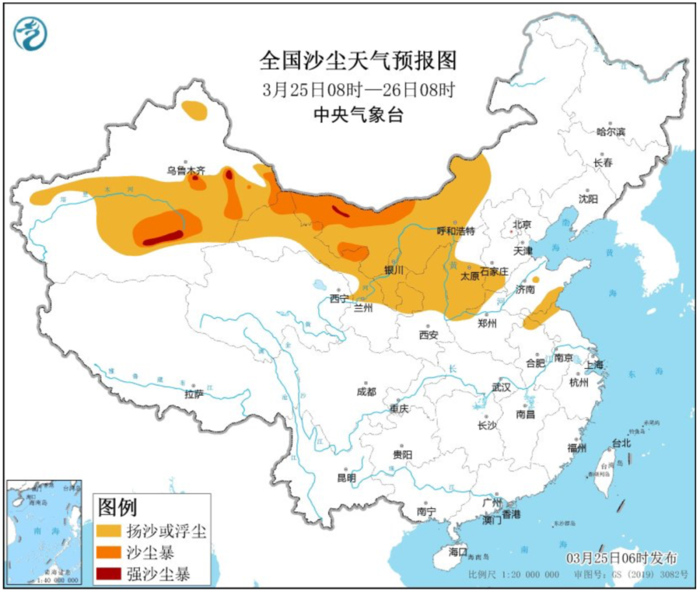
03 寒潮来袭 正确“春捂”这样做
有一种穿衣方法，叫“剥洋葱式穿衣法”——就像剥洋葱一样，将衣服分层穿着。这种穿衣方式可以根据不同的气温和环境，方便地增减衣物，使身体始终保持舒适的状态，避免因气温变化而着凉或过热。具体方法如下：
早晨出门气温较低，可以三层衣物都穿上，保证身体温暖；
中午气温升高，可脱掉外层外套甚至中层衣物；
傍晚气温下降，再把脱掉的衣服穿上，有效应对一天中气温的大幅波动。
04 每层“洋葱皮”选什么衣服？也是有技巧的
内层：选择柔软、透气、吸汗的材质，如棉质或竹纤维的贴身衣物。这类材质能快速吸收皮肤表面的汗液，保持皮肤干爽，即使在气温升高、身体出汗时，也能让身体感觉舒适，防止因汗水浸湿衣物而着凉。
中层：选用保暖性较好的衣物，如薄毛衣、抓绒衣等。这些衣物在气温较低时能提供良好的保暖效果，而当气温上升需要减少衣物时，又可以很方便地脱掉，且不会影响整体的穿着效果。
外层：搭配一件防风、防水的外套，如风衣、夹克或薄棉衣等。春季天气多变，可能会有风雨，外层的防风防水外套能有效阻挡冷风和雨水，保护身体不受外界环境的影响。在阳光明媚、气温较高时，可以将外套解开或脱掉，只穿内层和中层衣物。
除了洋葱式穿衣法，在穿着基本衣物的基础上，根据需要添加围巾、帽子、手套、披肩等配饰。天气较冷时，戴上厚围巾、毛线帽和手套，能有效减少热量散失；气温稍高时，可以选择轻薄的丝巾或披肩，既能起到一定的装饰作用，又能在早晚温差大时保暖。

